# **BAB III**

# **METODOLOGI PENELITIAN DAN PENGEMBANGAN SISTEM**

# **Metodologi Penelitian**

Pada bagian ini akan dibahas mengenai metodologi yang akan dilakukan dalam penelitian ini, yaitu mengatasi *vanishing gradient* menggunakan CNN-LSTM pada prediksi konsentrasi polutan dalam kualitas udara. Penelitian ini menerapkan metode kuantitatif menggunakan data numerik dan statistik untuk menafsirkan informasi yang digunakan dalam pengujian hipotesis dengan teori-teori yang sudah ada. Adapun data yang digunakan dalam penelitian ini adalah data historis zat polutan dan meteorologi Provinsi DKI Jakarta. Tahapan penelitian ditunjukkan pada **Gambar 3.1**.

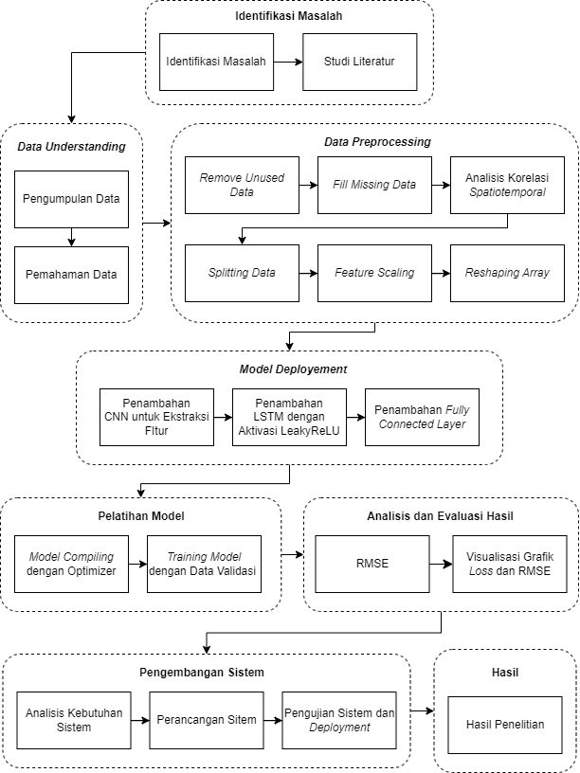

**Gambar 3.1.** Tahapan Penelitian

Adapun proses utama dalam sistem yang dibentuk pada penelitian ini tergambarkan pada **Gambar 3.2.** Terdapat lima buah proses utama yaitu, *preprocessing*, *spatial feature extraction, temporal feature extraction, prediction*, dan *model evaluation*.

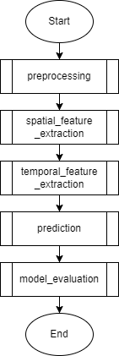

**Gambar 3.2.** Flowchart Utama

# **Identifikasi Masalah**

1. Identifikasi Masalah

Penelitian ini diawali dengan mengidentifikasi masalah yang akan diangkat dan diselesaikan dalam penelitian. Masalah yang diangkat adalah masalah *vanishing gradient* akibat meningkatnya kompleksitas jaringan pada prediksi data *spatiotemporal* yang menyebabkan akurasi menjadi tidak optimal.

1. Studi Literatur

Studi literatur dilakukan untuk memperoleh informasi yang relevan yang akan digunakan sebagai dasar atau acuan pada penelitian ini. Tahapan ini dilakukan dengan menelusuri beberapa sumber seperti buku, jurnal, dan penelitian terdahulu mengenai *vanishing gradient* dan prediksi konsentrasi polutan dalam kualitas udara. Informasi yang didapatkan digunakan sebagai dasar untuk menyelesaikan masalah dan mencapai tujuan penelitian. Informasi dari penelitian-penelitian terdahulu dapat dilihat dalam *State of the Art* pada **Tabel 2.1** dan **Tabel 2.2**.

# ***Data Understanding***

1. Pengumpulan Data

Penelitian ini menggunakan kombinasi data primer-sekunder, yaitu data historis konsentrasi polutan dari lima Stasiun Pemantauan Kualitas Udara dan data meteorologi dari lima Stasiun Meteorologi di DKI Jakarta. Masing-masing data diperoleh dari *website* Satu Data Jakarta untuk data konsentrasi polutan dan Data Online Pusat Database BMKG untuk data meteorologi dalam bentuk *excel*. Data ini dikumpulkan setiap 1 hari dari 1 Januari 2019 – 31 Desember 2021 sebanyak 10.960 data.

Pada penelitian ini, dipilih lima konsentrasi polutan, yaitu PM10, SO2, CO, O3, dan NO2 serta dua faktor meteorologi, yaitu suhu dan kelembaban rata-rata yang diambil dari Jakarta Pusat, Jakarta Barat, Jakarta Utara, Jakarta Selatan, dan Jakarta Timur.

1. Pemahaman Data

Data konsentrasi polutan dan meteorologi yang diperoleh memiliki beberapa parameter yang digunakan untuk melakukan prediksi menggunakan metode CNN-LSTM. Detail dari setiap parameter dapat dilihat pada **Tabel 3.1** untuk data meteorologi dan **Tabel 3.2** untuk data polutan.

**Tabel 3.1.** Detail Parameter Data Meteorologi

| **No** | **Variabel** | **Deskripsi** | **Keterangan** |
| --- | --- | --- | --- |
| 1 | Tanggal | Tanggal pengukuran faktor meterologi | Format penanggalan dd-mm-yyy |
| 2 | Tavg | Nilai suhu rata-rata dalam waktu 1 hari pengukuran | Data tidak terukur diberi nilai 8888, data tidak ada diberi nilai 9999 atau dikosongkan. |
| 3 | RH_avg | Nilai kelembaban rata-rata dalam waktu 1 hari pengukuran | Data tidak terukur diberi nilai 8888, data tidak ada diberi nilai 9999 atau dikosongkan. |
| 4 | RR | Nilai curah hujan dalam waktu 1 hari pengukuran | Data tidak terukur diberi nilai 8888, data tidak ada diberi nilai 9999 atau dikosongkan. |
| 5 | ddd_x | Nilai arah angin dalam kecepatan maksimum dalam waktu 1 hari pengukuran | Data tidak terukur diberi nilai 8888, data tidak ada diberi nilai 9999 atau dikosongkan. |
| 6 | ff_avg | Nilai kecepatan angin rata-rata dalam waktu 1 hari pengukuran | Data tidak terukur diberi nilai 8888, data tidak ada diberi nilai 9999 atau dikosongkan. |

**Tabel 3.2.** Detail Parameter Data Konsentrasi Polutan

| **No** | **Variabel** | **Deskripsi** | **Keterangan** |
| --- | --- | --- | --- |
| 1 | tanggal | Tanggal pengukuran konsentrasi polutan | Format penanggalan mm/dd/yyyy |
| 2 | stasiun | Nomor/nama Stasiun Pemantauan Kualitas Udara (SPKU) di DKI Jakarta | Sebaran SPKU:   1. DKI 1 – Bundaran HI 2. DKI 2 – Kelapa Gading 3. DKI 3 – Jagakarsa 4. DKI 4 – Lubang Buaya 5. DKI 5 – Kebon Jeruk |
| 3 | pm10 | Rata-rata konsentrasi zat PM10 dalam periode waktu 1 hari pengukuran | Data yang tidak ada dikosongkan atau diberi tanda --- |
| 4 | so2 | Rata-rata konsentrasi zat SO2 dalam periode waktu 1 hari pengukuran | Data yang tidak ada dikosongkan atau diberi tanda --- |
| 5 | co | Rata-rata konsentrasi zat CO dalam periode waktu 1 hari pengukuran | Data yang tidak ada dikosongkan atau diberi tanda --- |
| 6 | no2 | Rata-rata konsentrasi zat NO2 dalam periode waktu 1 hari pengukuran | Data yang tidak ada dikosongkan atau diberi tanda --- |
| 7 | max | Nilai konsentrasi polutan maksimum dalam 1 hari | Data yang tidak ada diberi nilai 0 |
| 8 | critical | Zat polutan dengan nilai konsentrasi maksimum dalam 1 hari | Data yang tidak ada dikosongkan |
| 9 | categori | Kategori Indeks Standar Pencemar Udara (ISPU) dalam 1 hari | Kategori ISPU:   1. BAIK 2. SEDANG 3. TIDAK SEHAT 4. SANGAT TIDAK SEHAT 5. TIDAK ADA DATA |

# ***Data Preprocessing***

Data yang telah didapatkan kemudian diproses agar menjadi lebih terstruktur sehingga dapat digunakan dalam pembuatan dan pelatihan model. Beberapa proses yang dilakukan pada tahapan ini, yaitu menghapus data-data yang tidak diperlukan, mengisi nilai yang hilang, menganalisis analisis korelasi *spatiotemporal*, dan membagi data.

1. *Remove Unused Data*

Proses pada tahapan ini dapat dilihat dalam *flowchart* pada **Gambar 3.3.** Penghapusan data dilakukan karena tidak semua variabel pada *dataset* akan digunakan dalam pembuatan model. Variabel yang dihapus meliputi max, critical, dan categori pada *dataset* konsentrasi polutan serta RR pada *dataset* meteorologi.

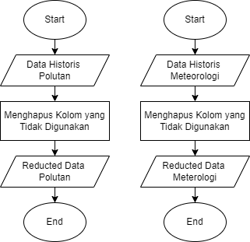

**Gambar 3.3.** Flowchart Remove Unused Data

1. *Fill Missing Value*

Setelah variabel yang tidak digunakan telah dihapus, selanjutnya adalah mengisi nilai yang hilang pada *dataset* konsentrasi polutan dan meteorologi. Pengisian nilai yang hilang ini menggunakan metode interpolasi linear. Proses pada tahapan ini dapat dilihat dalam *flowchart* pada **Gambar 3.4.**

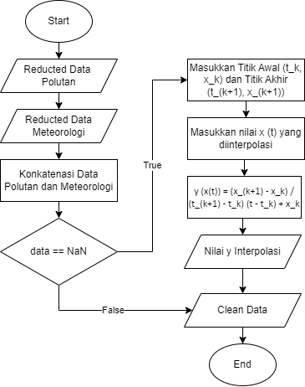

**Gambar 3.4.** Flowchart Fill Missing Value

Misalnya, pada *dataset* konsentrasi polutan terdapat nilai yang hilang pada tanggal 27 Januari 2019 seperti pada **Tabel 3.3**.

**Tabel 3.3**. Contoh Missing Value pada Data Konsentrasi Polutan

|  |  |
| --- | --- |
| **Index** | **O3** |
| 1 | 118 |
| 2 | NaN |
| 3 | 64 |

Di, mana dan , maka penerapan metode interpolasi linear menggunakan rumus (2.17) adalah sebagai berikut:

Sehingga, diperoleh hasil yang merupakan nilai O3 pada tanggal 27 Januari 2019 sebesar 91.

1. Analisis Korelasi *Spatiotemporal*

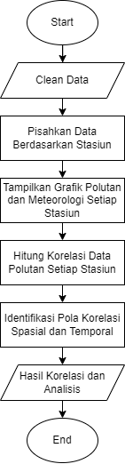

**Gambar 3.5.** Flowchart Analisis Korelasi Spatiotemporal

Korelasi aspek spasial dan temporal sangat penting untuk melakukan prediksi konsentrasi polutan dalam kualitas udara. Proses pada tahapan ini dapat dilihat dalam *flowchart* pada **Gambar 3.5**. Berdasarkan data historis ditemukan bahwa perubahan tren pada polutan dan faktor meteorologi secara umum konsisten, yang juga mencerminkan hubungan terkait antara keduanya. **Gambar 3.6** dan **Gambar 3.7** menunjukkan perubahan numerik dalam periode waktu 3 tahun setiap konsentrasi polutan dari 5 Stasiun Pemantauan Kualitas Udara, di mana (a) PM10, (b) SO2, (c) CO, (d) O3, dan (e) NO2. Setelah dilakukan perhitungan statistik, ditemukan bahwa antara tahun 2019 – 2021 sekitar 62% waktu konsentrasi PM10 lebih dari yang ditetapkan WHO, yaitu 50 µg/m3. Konsentrasi PM10 mencapai rata-rata harian tertinggi yaitu 179 µg/m3 terjadi pada 7 Desember 2021 di stasiun DKI 4 Lubang Buaya. Oleh karena itu, korelasi antara PM10 dengan polutan lainnya harus dipertimbangkan untuk memperoleh prediksi konsentrasi yang akurat dan mencegah dampak yang lebih buruk terhadap kesehatan masyarakat sejak dini.

|  |
| --- |
|  |
| (a) |
|  |
| (b) |

**Gambar 3.6.** Grafik Perubahan Konsentrasi Polutan Tahun 2019 – 2021 dari 5 Stasiun Pemantauan Kualitas Udara, (a) PM10, (b) SO2, dan (c) CO

|  |
| --- |
|  |
| (c) |
|  |
| (d) |
|  |
| (e) |
|  |
| (f) |

**Gambar 3.7.** Grafik Perubahan Konsentrasi Polutan Tahun 2019 – 2021 dari 5 Stasiun Pemantauan Kualitas Udara, (d) O3, (e) NO2, dan (f) ISPU

**Gambar 3.8** menunjukkan perubahan numerik dalam periode waktu 3 tahun setiap faktor meteorologi dari 5 Stasiun Meteorologi, di mana (a) suhu rata-rata, dan (b) kelembaban rata-rata. Tipe numerik dan interval dari masing-masing faktor meteorologi sangat berbeda, tetapi tren perubahannya sangat mirip, yang menandakan bahwa mungkin terdapat pengaruh timbal balik antara faktor tersebut. Sebagai contoh, **Gambar 3.8.**(a) menunjukkan perubahan suhu yang cukup fluktuatif dibandingkan kelembaban pada **Gambar 3.8.**(b). Pada rentang bulan Juli – September, suhu dan kelembaban rata-rata cenderung mengalami penurunan. Sementara, pada rentang bulan Januari – Maret suhu rata-rata cenderung mengalami penurunan, sedangkan kelembaban rata-rata cenderung mengalami kenaikan. Faktor meteorologi juga konsisten dengan perubahan konsentrasi PM10, yang menandakan terdapat korelasi antara polutan dan faktor meteorologi. Sebagai contoh, Pada rentang bulan Januari – Maret, konsentrasi PM10 cenderung mengalami penurunan, sedangkan Juli – September cenderung mengalami kenaikan. Hal ini berbanding terbalik dengan kelembaban rata-rata. Berdasarkan hasil analisis temporal yang telah dilakukan, faktor meteorologi digunakan sebagai salah satu *input* pada model untuk mengekstrak fitur tersembunyi antara polutan dan faktor meteorologi pada prediksi konsentrasi polutan dalam kualitas udara.

|  |
| --- |
|  |
| (a) |
|  |
| (b) |

**Gambar 3.8.** Grafik Perubahan Faktor Meteorologi Tahun 2019 – 2021 dari 5 Stasiun Meteorologi, (a) Suhu Rata-rata dan (b) Kelembaban Rata-rata

|  |
| --- |
|  |
| (c) |
|  |
| (d) |

**Gambar 3.9.** Grafik Perubahan Faktor Meteorologi Tahun 2019 – 2021 dari 5 Stasiun Meteorologi, (c) Arah Angin dan (d) Kecepatan Angin

Polutan PM10 mungkin juga memiliki beberapa karakteristik spasial, misalnya stasiun target adalah Stasiun DKI 1 Bundaran HI. Karakteristik spasial ini dipengaruhi oleh jarak antara Stasiun 1 dengan stasiun lainnya. Lokasi dari seluruh Stasiun Pemantauan Kualitas Udara DKI Jakarta ditunjukkan pada **Gambar 3.10** dan jarak Stasiun 1 dengan stasiun lain ditunjukkan pada **Tabel 3.4**.

**Tabel 3.4.** Jarak Stasiun Target dan Stasiun Lainnya

|  |  |  |  |  |
| --- | --- | --- | --- | --- |
|  | **Stasiun 2** | **Stasiun 3** | **Stasiun 4** | **Stasiun 5** |
| **Stasiun 1** | 10.52 km | 18.05 km | 13.86 km | 8.12 km |

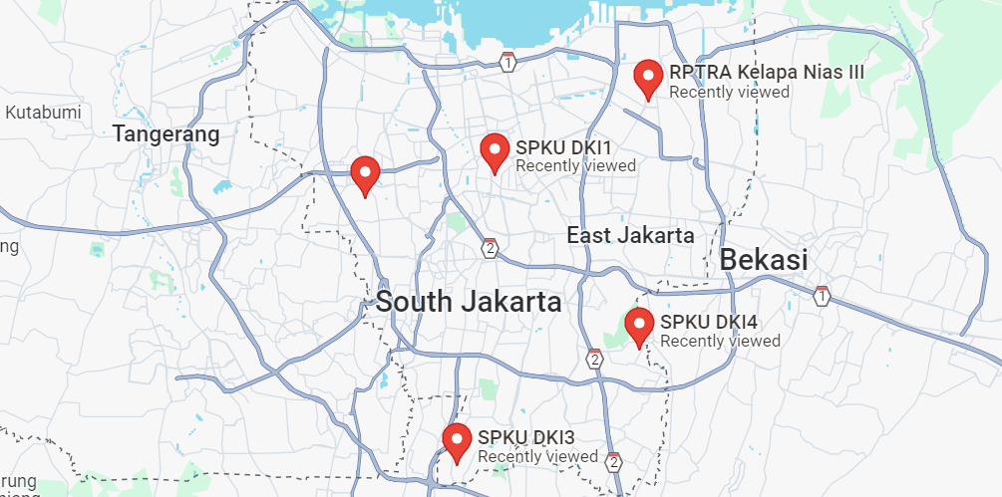

**Gambar 3.10.** Lokasi Stasiun Pemantauan Kualitas Udara DKI Jakarta

Dilakukan perhitungan *Pearson correlation coefficient* untuk menganalisis korelasi spasial antara Stasiun 1 dengan stasiun lain di sekitarnya. Data konsentrasi polutan PM10 sebagian ditunjukkan pada **Tabel 3.5** dan dihitung menggunakan rumus (2.19), di mana x1 untuk Stasiun 1 dan y2 untuk Stasiun 2 sebagai berikut:

**Tabel 3.5.** Konsentrasi PM10

|  |  |  |  |  |  |
| --- | --- | --- | --- | --- | --- |
|  | **Stasiun 1** | **Stasiun 2** | **Stasiun 3** | **Stasiun 4** | **Stasiun 5** |
| 0 | 29 | 14 | 21 | 16 | 10 |
| 1 | 24 | 20 | 20 | 17 | 7 |
| 2 | 16 | 16 | 23 | 15 | 9 |
| : | : | : | : | : | : |
| 1094 | 55 | 47 | 60 | 60 | 53 |
| 1095 | 62 | 61 | 64 | 58 | 60 |

Hasil perhitungan korelasi spasial PM10 antara Stasiun 1 dengan stasiun lainnya menggunakan *Pearson correlation coefficient* seperti yang ditunjukkan pada **Tabel 3.5**.

**Tabel 3.6.** Pearson Correlation Coefficient Polutan antara Stasiun 1 dengan Stasiun Lainnya

|  |  |  |  |  |  |  |
| --- | --- | --- | --- | --- | --- | --- |
|  | **PM10** | **SO2** | **CO** | **O3** | **NO2** | **ISPU** |
| Stasiun 1 & 2 | **0.872** | 0.613 | **0.620** | 0.711 | **0.741** | **0.830** |
| Stasiun 1 & 3 | 0.681 | **0.703** | 0.454 | **0.747** | 0.717 | 0.632 |
| Stasiun 1 & 4 | 0.712 | 0.528 | 0.194 | 0.590 | 0.242 | 0.705 |
| Stasiun 1 & 5 | **0.847** | 0.478 | 0.201 | 0.655 | 0.209 | **0.810** |

Kombinasi antara **Gambar 3.9** dan **Tabel 3.6** menunjukkan bahwa semakin pendek jarak stasiun dengan Stasiun 1, maka semakin tinggi tingkat korelasi polutan, seperti yang ditunjukkan pada tabel dengan huruf tebal. Selain itu, korelasi koefisien polutan PM10 secara umum lebih tinggi dibandingkan polutan lainnya. Sedangkan, semakin bertambahnya jarak stasiun dari Stasiun 1, korelasi koefisien polutan antara Stasiun 1 dengan stasiun lain akan semakin menurun. Pengaruh jarak menunjukkan bahwa di setiap wilayah stasiun memiliki relevansi spasial polutan udara. Oleh karena itu, perlu dilakukan pencegahan polutan lokal untuk mengurangi dampak buruk yang ditimbulkan dari zat polutan.

1. *Data Splitting*

Tahapan *data splitting* dilakukan untuk membagi data menjadi dua bagian, yaitu data *training* dan data *testing* dengan rasio 7:3 atau 70% data *training* dan 30% data *testing* Bo Zhang (2022). Data dibagi berdasarkan jumlah stasiun, yaitu 5 stasiun, sehingga diperoleh total 1096 data untuk masing-masing stasiun. Masing-masing stasiun memiliki data *training* sebanyak 767 data dan data *testing* sebanyak 329 data. Proses pada tahapan ini dapat dilihat dalam *flowchart* pada **Gambar 3.11.** Berikut merupakan hasil pembagian data menjadi data *training* dan data *testing*.

Data *training*

Data *testing*

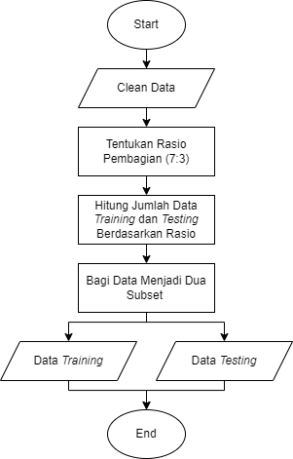

**Gambar 3.11.** Flowchart Splitting Data

1. *Feature Scaling*

Setelah dilakukan data *training* dan data *testing*, kemudian dilakukan normalisasi atau *feature scaling* menggunakan Z-score normalization untuk menyamakan rentang semua fitur. Proses normalisasi data dapat dilihat dalam *flowchart* pada **Gambar 3.12**.

Perhitungan normalisasi menggunakan rumus (2.14), sebagai berikut:

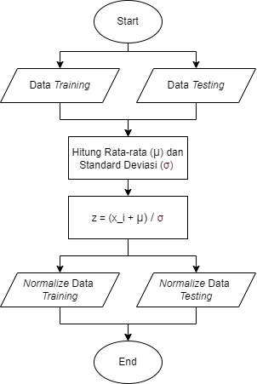

**Gambar 3.12.** Flowchart Feature Scaling

Data *training*

Data *testing*

1. *Reshaping Array*

*Reshaping array* dilakukan untuk mengubah bentuk array dari struktur satu dimensi menjadi dua dimensi agar dapat dilatih dalam model prediksi *time series*. Proses pada tahapan ini dapat dilihat dalam *flowchart* pada **Gambar 3.13.**

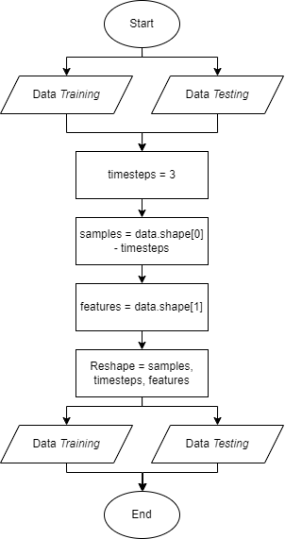

**Gambar 3.13.** Flowchart Reshaping Array

Data asli memiliki bentuk (767, 7) untuk data *training* dan (329, 7) untuk data *testing*, di mana masing-masing merepresentasikan sampel data dan kolomnya merepresentasikan fitur. Kemudian, array dibentuk ulang dengan format masukan *samples, timesteps, feature*. Dengan menggunakan tiga hari data historis *spatiotemporal* polutan dan meteorologi, setiap sampel diubah menjadi tiga *timesteps* (*lookback* = 3), sehingga setiap sampel saat ini terdiri dari tiga baris dengan tujuan untuk memprediksi ISPU di hari berikutnya. Tiga nilai x sebelumnya digunakan untuk memprediksi nilai y saat ini, di mana

digunakan untuk memprediksi , sehingga hasil *reshaping* array adalah sebagai berikut:

Setelah dilakukan *reshaping*, data *training* memiliki bentuk (764, 3, 7) dan data *testing* memiliki bentuk (326, 3, 7), sesuai dengan format masukan yang dibutuhkan oleh model prediksi *time series*.

# **Pembangunan Model**

Pada tahapan ini dilakukan pembuatan model *machine learning* dengan melatih semua data yang telah melalui tahap *preprocessing* menggunakan metode *Convolutional Neural Network* dan *Long Short-Term Memory*. Optimasi terhadap model juga dilakukan untuk mencari model dengan performa terbaik dengan cara menguji parameter penting dalam pelatihan model.

1. *Convolutional Neural Network* (CNN)

Penelitian ini menggunakan metode Convolutional Neural Network (CNN) untuk melakukan esktraksi fitur spasial pada data *spatiotemporal*. Proses pelatihan pada model CNN menggunakan *dataset* berupa data historis satu dimensi yang diubah menjadi matriks dua dimensi, di mana adalah jumlah lapisan yang dilatih dan adalah *feature map*. Data yang digunakan merupakan data yang telah melalui tahap *preprocessing*. Agar dapat dilatih dalam model CNN, perlu ditambahkan dimensi *channel* dengan nilai 1dalam struktur data , baik pada data *training* maupun data *testing*. Dengan demikian, bentuk array akan menjadi (764, 3, 7 1) untuk data *training* dan (326, 3, 7, 1) untuk data *testing*.

1. Long Short-Term Memory (LSTM)
2. Fully Connected Layer

# **Pelatihan Model**

# **Analisis dan Evaluasi Hasil**

Training Loss = 6%

Testing Loss = 25%

MAPE = 15.7%

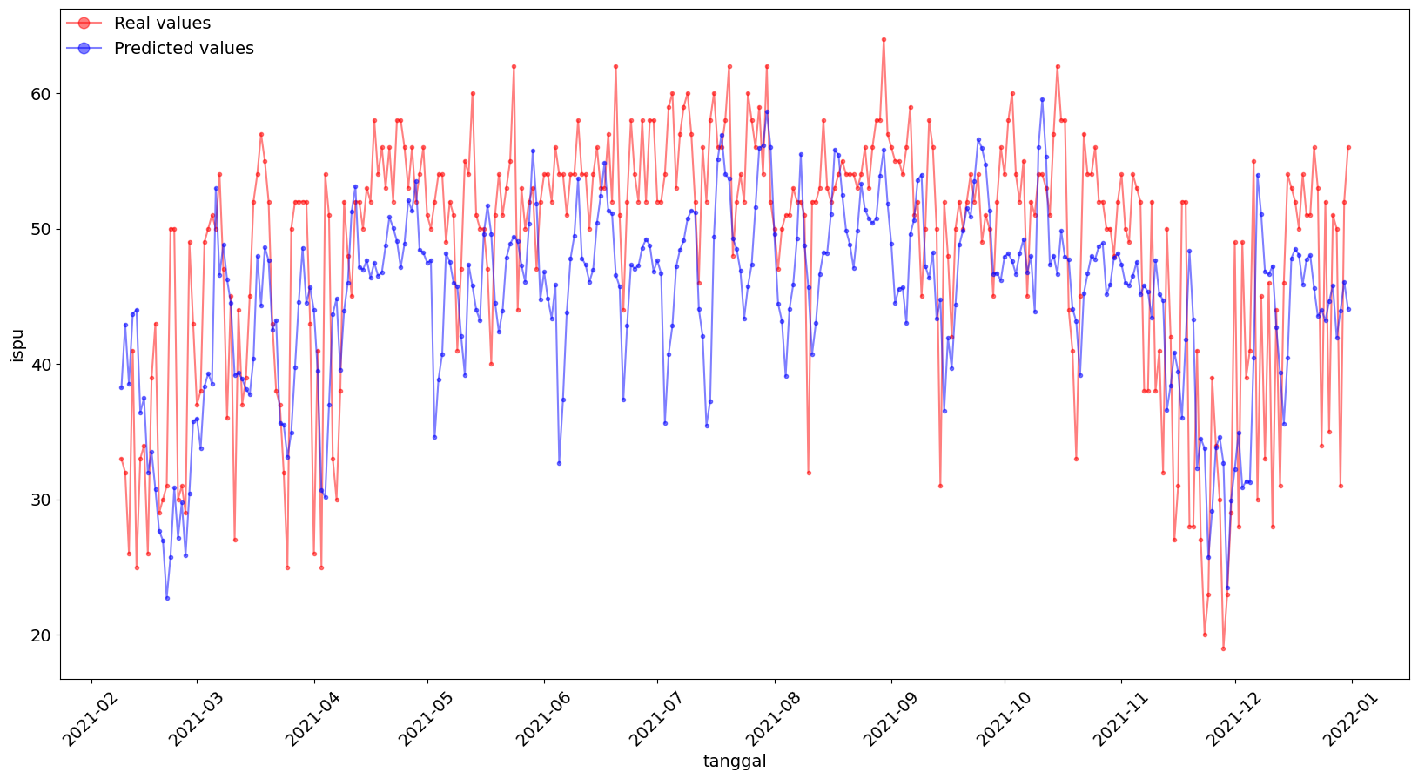

# **Pengembangan Sistem**

# **Hasil**

# **Pengembangan Sistem**